INFORME

Las gestiones y actividades a Mayo del 2015, de la Asociación Territorial Bío Bío Centro, son las siguientes:

- Se obtiene la personalidad jurídica, de la Asociación de Municipios territorio Bìo Bìo centro, mediante resolución exento 2172/2015 de fecha 20.02.2015 por parte de la SUBDERE, quedando conformada por cuatro municipios, Los Ángeles, Laja, Nacimiento y Negrete.

- Se postula a la subvención del FNDR 2015, de deportes, proyecto denominado “ Territorio Bìo Bìo centro en movimiento”, por un monto de $6.873.850, el cual consiste en la primera corrida familiar del territorio, en las categoría infantil, juvenil, adulto y senior. Iniciativa que ya paso, la primera etapa de admisibilidad.

- Se postula a la subvención del FNDR 2015, de Cultura, proyecto denominado “ Teatro itinerante para el territorio Bio Bio centro”, por un monto de $9.900.000, el cual consiste en la realización de dos obras teatrales comuna, siendo estas “ Este cabro Chico con Suerte” y “Hechos consumados”. Iniciativa que ya paso, la primera etapa de admisibilidad.

- Se gestiona el Diplomado “Diseño y Gestión de proyectos Urbanos Sostenibles”, con la Universidad de Concepción y la Academia de la Subdere, el cual está enfocado a capacitar a profesionales dentro de los equipos municipales, con carreras afines; contando con aprobación de recursos hacia la Universidad, para realizar la iniciativa.

- Se presentaron los proyectos “Asistencia técnica Territorio Bìo Bìo Centro”, por un monto de $28.800.000, consiste en la contratación de dos profesionales, arquitecto e Ingeniero civil, para el desarrollo de proyectos que puedan dar cumplimiento, a los lineamientos planteados en el PDT 2015-2017.y el proyecto “Asistencia técnica, diseños de proyectos de agua, territorio Bìo Bìo centro”, por un monto de $ 31.200.000, Consiste en la contratación de dos profesionales, Constructor civil e Ingeniero Civil, que desarrollen proyectos de soluciones particulares de agua, para los vecinos que no están agrupados.

- Se realiza durante el mes de Abril capacitación, a los equipos de fomento productivo de las cuatro comunas Asociadas, con el Centro Chile Emprende en la comuna de Los Ángeles, en las areas de Contabilidad y Finanzas, Marketing Mix, Producción de Bienes y Servicios, Y Herramientas de Gestión. Actividad que ayudo a mejorar las capacidades, conocimientos, aptitudes e intercambiar experiencias entre municipios; en mejora de una mejor atención a los usuarios.

- Se realiza en mes de Abril , la primera reunión de la Asociación, en donde se realiza el lanzamiento oficial, por el representante del Intendente Sr. Agusto Parra, se trabaja en la Estrategia de Desarrollo Regional 2015-2030 en conjunto con el gobierno Regional, además se elige directorio definitivo, quedando conformado como se señala a continuación:

- Presidente: Alcalde de Los Ángeles, Esteban Krause Salazar.
- Vicepresidente: Alcalde de Laja, José Pinto Albornoz.
- Secretario: Alcalde de Nacimiento, Hugo Inostroza Ramírez.
- Tesorero: Alcalde de Negrete, Francisco Javier Melo Márquez.
- Director 1: Concejala de Los Ángeles, Francisca Guzmán Buchón.
- Director 2: Concejal de Laja, Luis Espinoza Arroyo.
- Director 3: Concejal de Nacimiento, Bernes Toloza Luna.
- Director 4: Concejal de Negrete, Víctor Escobar Jara.

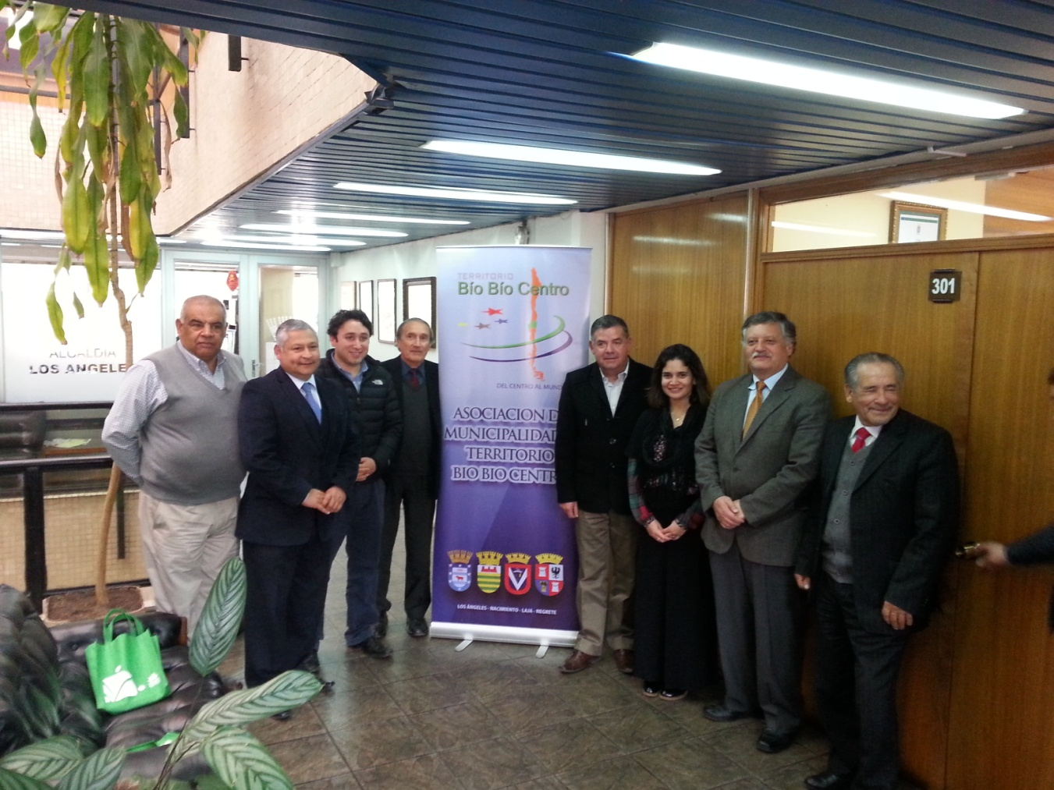

Directorio AMTBBC 2015-2019

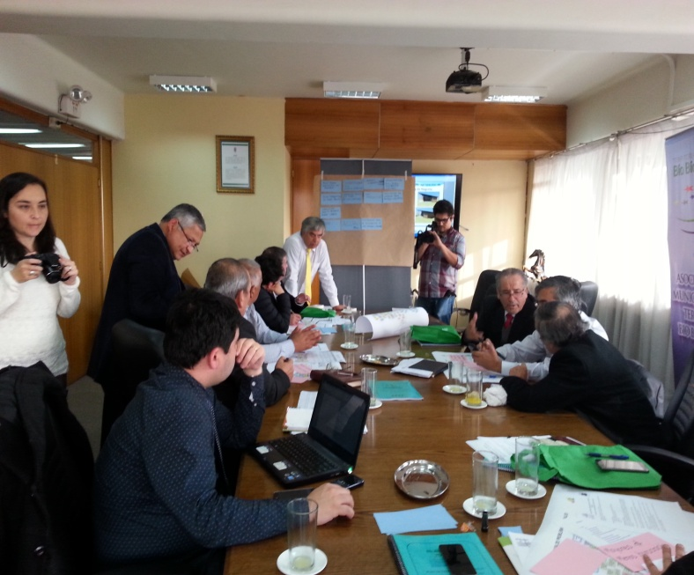
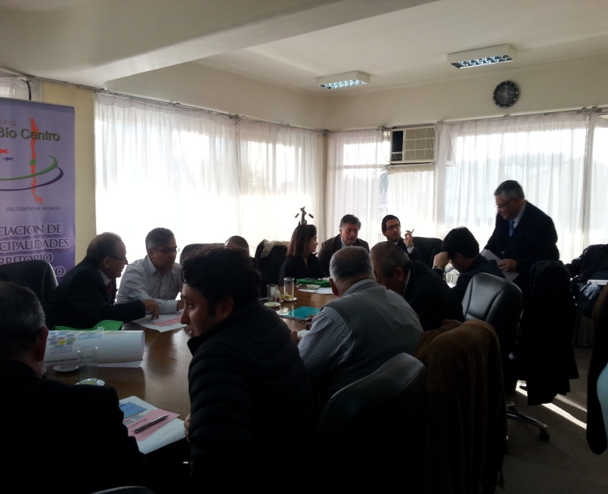

Trabajo Directorio en la EDR 2015-2030

- Se realiza el diseño del proyecto denominado “Construcción sede agrupación de Boteros, comuna de Negrete”, postulado por el municipio a financiamiento FRIL 2015, por un monto de $49.989.962, Infraestructura de 96 m2 de superficie y que incluye baños, taller, cocina, área exterior cubierta la cual permitirá guardar las embarcaciones.
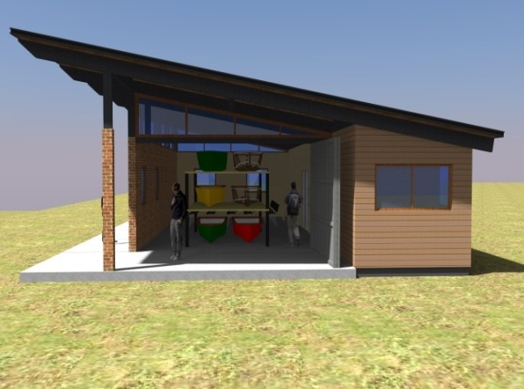
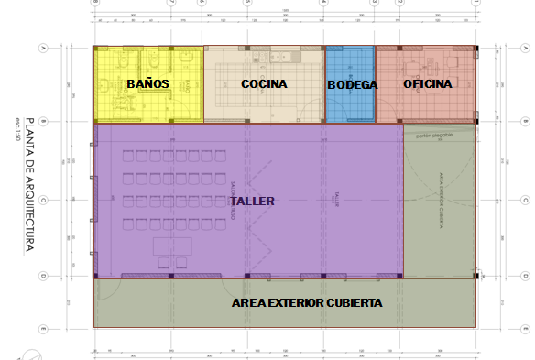

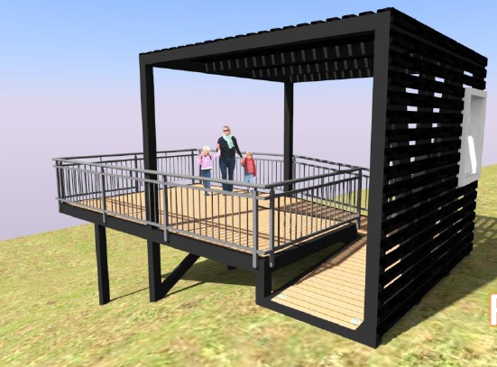
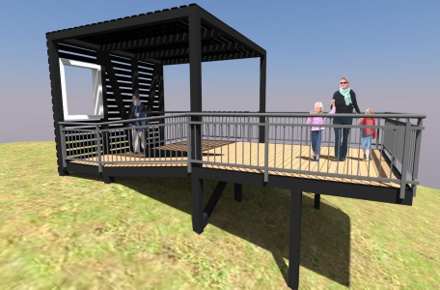
- Se realiza el diseño del proyecto denominado “Mirador Tipo”, por un monto $14.143.762, iniciativa de 29.08 m2, de superficie, tiene un sector en voladizo y se emplazara en el parque urbano y en distintos sectores de la comuna.

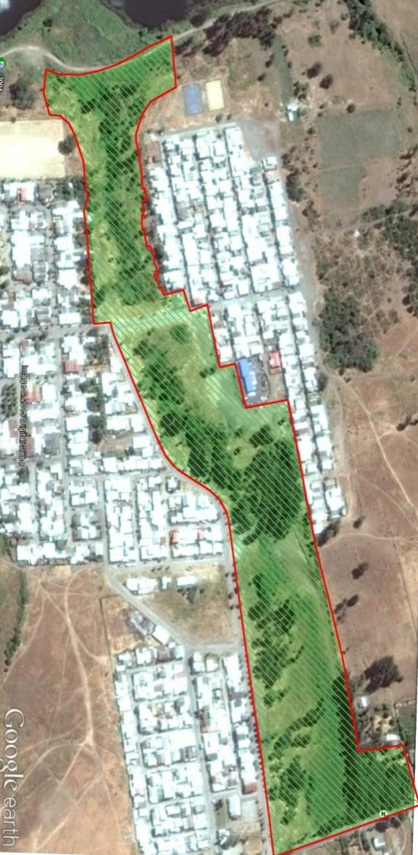
- Se realiza plan maestro, del parque urbano de la comuna de Laja, el cual corresponde a una extensión de aproximadamente a 10 ha. Entre la Laguna La Señoraza y la ruta Q-250, como lo ilustra la siguiente imagen:

El Plan maestro consiste en delimitar al sector a intervenir, en tres seccionales y definir que se diseñara en cada uno, como lo muestra la fotografía siguiente:
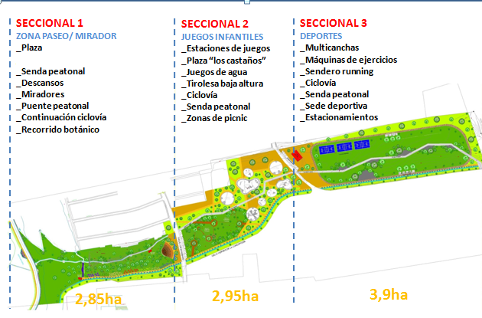

En las siguientes imágenes, se ilustrara que llevara el diseño, en cada seccional:
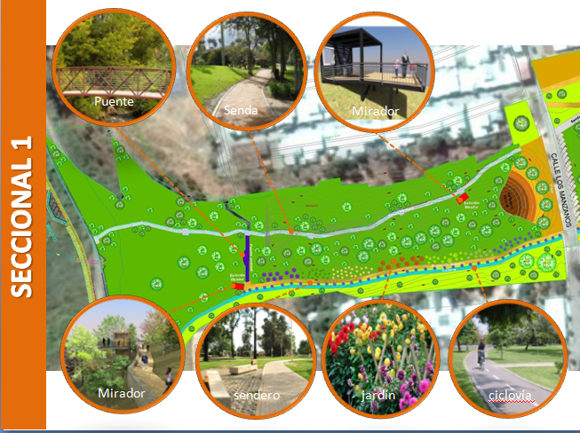

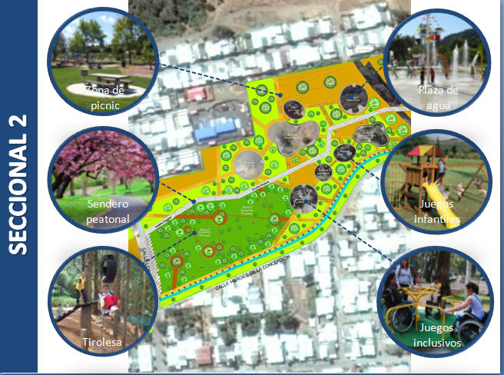

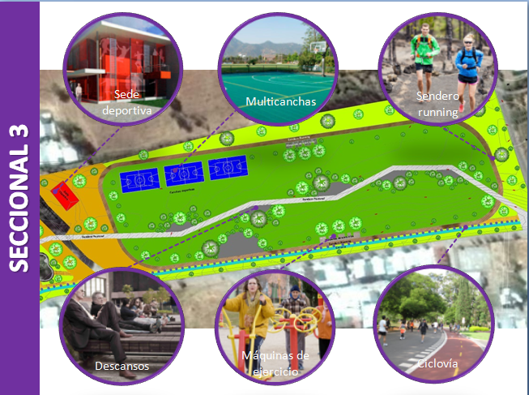

Con la definición y aprobación del plan maestro, por parte de los directivos del municipio y comunidad, a través de sus dirigentes vecinales, se procede a priorizar el seccional dos, por lo que en la actualidad, se está trabajando en el diseño definido, de este sector del Parque Urbano, en donde se estipula diseñar 100 estacionamientos, plaza “Los Castaños”, ciclovías, sendas peatonales, zona de picnic, juegos de agua para niños, tirolesa de baja altura.
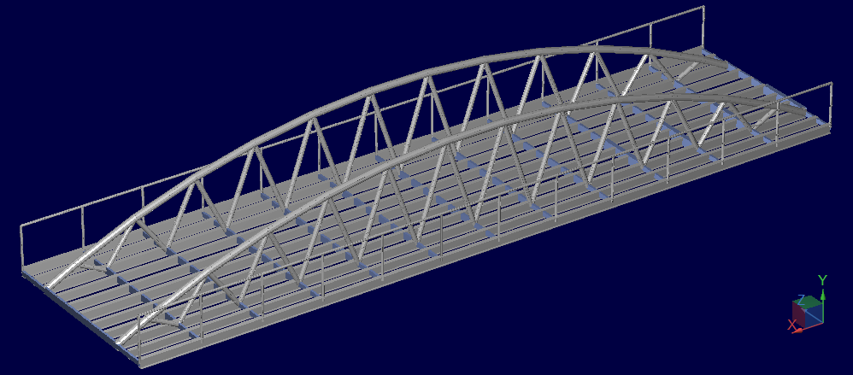

Puente peatonal a diseñar (tipo), en donde a separa las bicicletas de las personas, evitando accidentes.
- Se realiza el diseño del proyecto “Extensión APR Coigue, hasta sector el Sauce”, Comuna de Negrete, el cual beneficiara a 83 familias por un monto total de 120.787.206.

- Se realiza el Diseño del proyecto “Construcción plaza acceso sur- Oriente” Comuna de Nacimiento, postulado a Fril 2015, por un monto de $59.968.939.

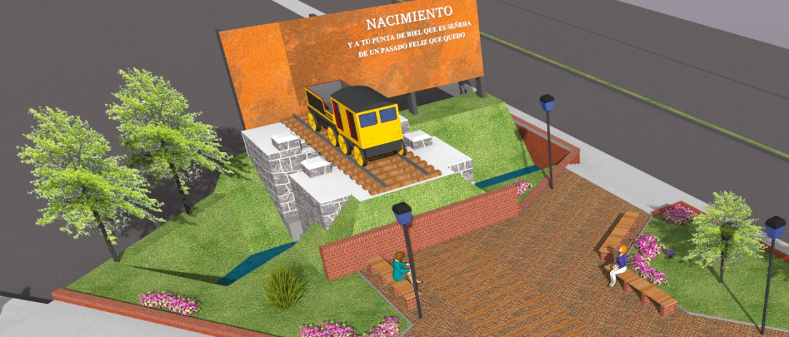

- Se realizo diseño del proyecto “Reposición aceras, piletas y mobiliario urbano en Avenida Ricardo Vicuña, entre Colon y Mendoza” Comuna de Los Ángeles, a postularse a PMU, por un monto de $59.974.762.

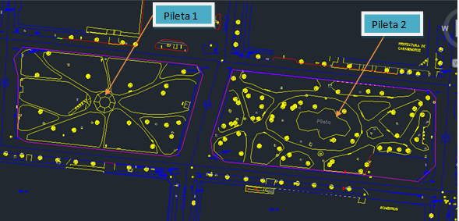

- Se está trabajando en los siguientes diseños de Hitos Comunales:

- Comuna de Laja: Estará ubicado en un costado de la ruta Q-156 , pasado la línea férrea, del sector Diuquin, lugar cercano al fuerte Santo árbol de la cruz, El hito tendrá un mural en donde se representaran las vías principales, laguna, ríos, puente ferroviario y central Hidroeléctrica, además de un muro tipo fortificación, como se detalla en imágenes siguientes:
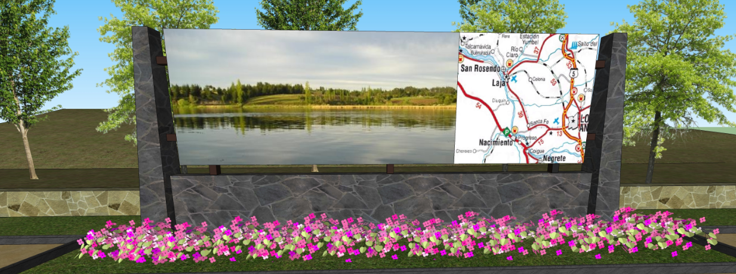
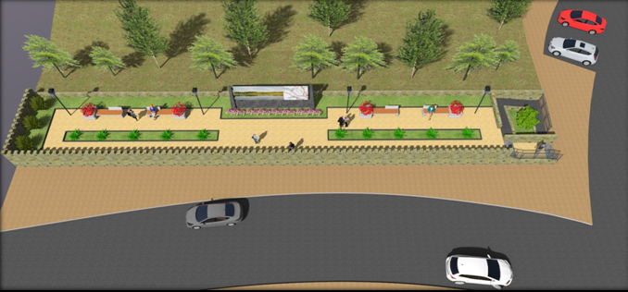

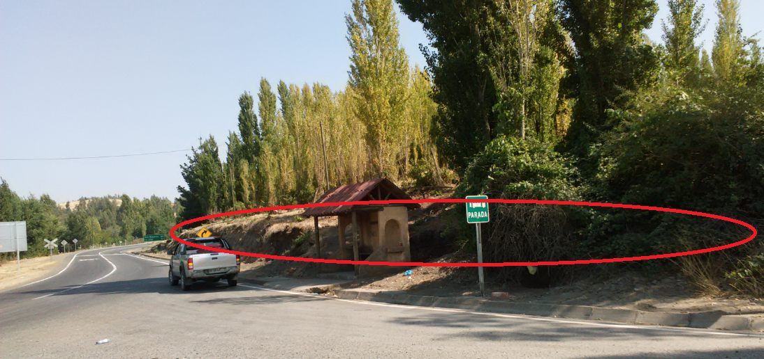

Fotografía del lugar de Emplazamiento
- Comuna de Nacimiento: Hito al alfarero, estará ubicada en el acceso norte de la comuna, por la ruta de la madera., como se detalla a continuación en la imagen:
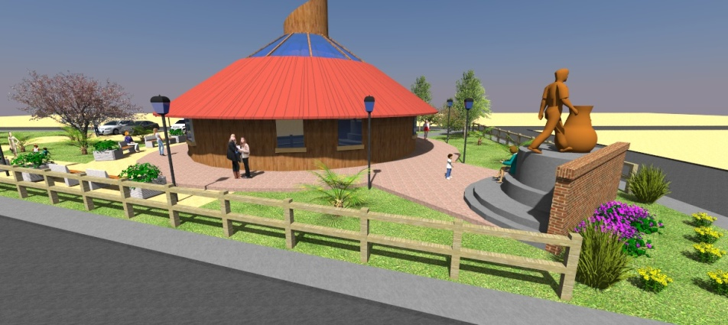
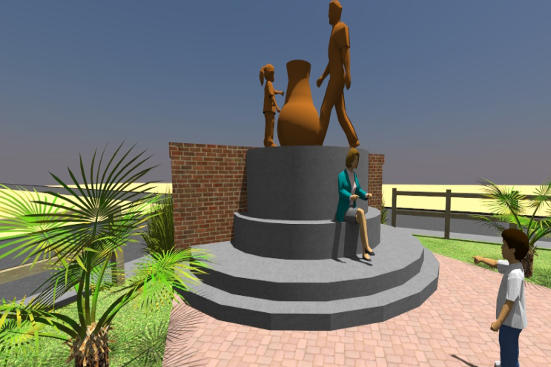

- Comuna de Negrete: “Hito al campesino”, estará ubicado en el acceso Norte de la comuna, en el triangulo que se forma entre la ruta Q-80 y acceso a Rihue, como se muestra en la imagen.
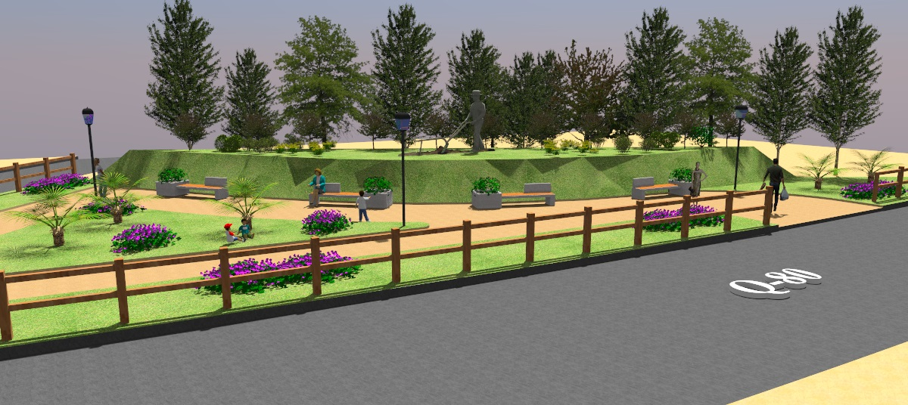

- Comuna de Los Ángeles: Plaza de la Historia, se realizaría en la Avenida Ricardo Vicuña, entre José Manso de Velasco y pasaje (Frente al Hospital), se considera colocar mosaico en las aceras existentes, en colores llamativos, contando la historia de Los Ángeles y en el centro su escudo, como el siguiente ejemplo.

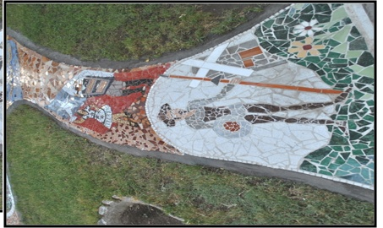

- Se está trabajando en conjunto con la Universidad Federico Santa María en la formulación del proyecto FIC, “Creación de la ruta de los fuertes del TBBC” La ruta de los fuertes, permitirá generar una identidad turística, histórica y cultural, en nuestro territorio. Adicional queremos rescatar la historia de Las misiones Jesuitas, resaltar las distintas fiestas religiosas y el Atractivo del río Bìo Bìo, como por ejemplo extender el campeonato de botes de Negrete hasta Laja.

Los Ángeles, 05 de Junio del 2015

